Softwarové Inženýrství 2 - Aplikační Workshop - Studijní Poznámky

Kroky pro vytvoření aplikace
- Popis problému:
  - User Stories (US) a scénáře
  - Diagramy
- Wireframes (UI/UX): Návrh vzhledu aplikace.
- Návrhová omezení (nefunkční požadavky): Omezení, která se netýkají funkcionality, ale např. výkonu, bezpečnosti, škálovatelnosti.
- Volba technologie: Výběr vhodných technologií pro frontend, backend, databázi atd.
- Nástin architektury: Základní návrh architektury aplikace.
- Proof of Concept (PoC): Ověření, zda je možné aplikaci s vybranými technologiemi a architekturou realizovat.
- Postupně přidávat funkcionalitu: Agilní přístup, iterativní vývoj.

Způsoby pro zjištění požadavků
- Interview: Rozhovory s uživateli a stakeholdery.
- Dotazník, průzkum: Získávání informací od většího počtu uživatelů.
- Sledování chování uživatelů: Analýza, jak uživatelé používají stávající systémy.
- Analýza rozhraní: Zkoumání interakcí s koncovými uživateli, komponentami systému a externími systémy.
- Brainstorming: Generování nápadů v týmu.
- Whiteboard: Vizualizace nápadů a návrhů.
- Myšlenkové mapy: Organizace informací a nápadů.
- Role-play: Simulace interakcí s aplikací.
- Use Case a scénáře: Popis interakcí uživatele se systémem.
- Prototypování: Vytvoření interaktivního modelu aplikace.
- User Stories: Krátké popisy funkcionality z pohledu uživatele.

User Stories
- Formát: "Jako uživatel chci funkci, abych důvod."
  - Příklad: "Jako uživatel chci poslat zprávu jinému uživateli."
- Definition of Ready (DoR): Kritéria, která musí být splněna, aby bylo možné začít pracovat na User Story.
- Definition of Done (DoD): Kritéria, která musí být splněna, aby byla User Story považována za hotovou.
- Acceptance Criteria: Konkrétní podmínky, které musí být splněny, aby byla User Story akceptována.

Wireframes
- Návrh vizuálního rozhraní aplikace.
- Nástroje: miro.com, draw.io, mockplus.com, wireframe.cc, figma.com

Návrhová omezení (Nefunkční požadavky)
- Omezení, která se netýkají funkcionality, ale např. výkonu, bezpečnosti, škálovatelnosti.
- Příklady:
  - Výkon: Aplikace musí reagovat do 2 sekund.
  - Bezpečnost: Aplikace musí chránit data uživatelů.
  - Škálovatelnost: Aplikace musí být schopna obsloužit 10 000 uživatelů současně.

Volba technologie
- Frontend: Angular, ReactJS, Vue, Flutter, WPF-ASP.NET, JavaFX, Ruby On Rails
- Backend: Java, Spring Boot, .NET Core, NodeJS, Ruby, PHP, Python, C++
- Persistentní vrstva: Native SQL, JPA/Hibernate, MyBatis, Entity Framework, ActiveRecord, Doctrine
- Databáze: MariaDB/MySQL, MS SQL, PostgreSQL, Oracle, DB2, H2
- Ostatní technologie a komponenty: RabbitMQ

Návrhové principy (SOLID)
- The Single Responsibility Principle (SRP): Každý modul by měl mít jednu a jedinou zodpovědnost.
- The Open-Close Principle (OCP): Moduly by měly být otevřené pro rozšíření, ale uzavřené pro modifikaci.
- The Liskov Substitution Principle (LSP): Podtypy by měly být nahraditelné svými nadtypy bez narušení funkčnosti.
- The Interface Segregation Principle (ISP): Klienti by neměli být nuceni záviset na metodách, které nepoužívají.
- The Dependency Inversion Principle (DIP): Moduly vysoké úrovně by neměly záviset na modulech nízké úrovně. Oba by měly záviset na abstrakcích. Abstrakce by neměly záviset na detailech. Detaily by měly záviset na abstrakcích.

Architektonické styly
- Vrstvená architektura: Aplikace je rozdělena do vrstev (prezentační, aplikační, datová).
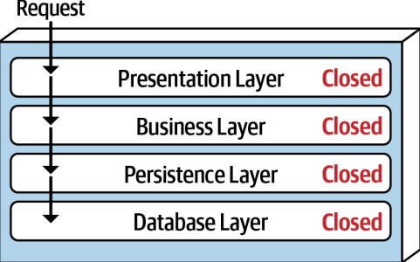
- Roury a filtry: Data procházejí sérií filtrů, které je transformují.
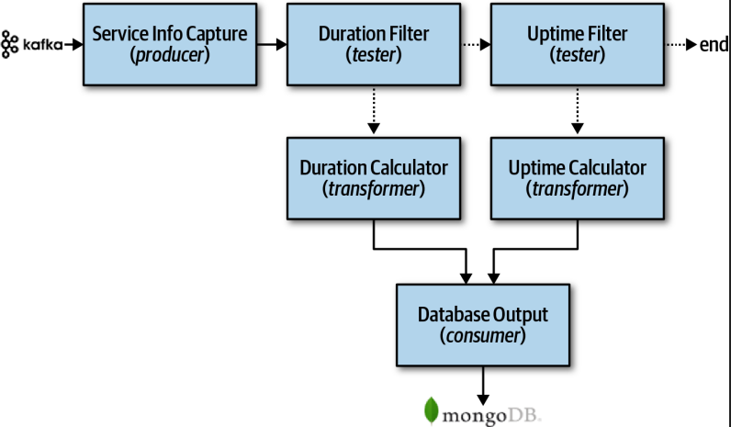
- Microkernel: Základní jádro systému s pluginy pro rozšiřování funkcionality.
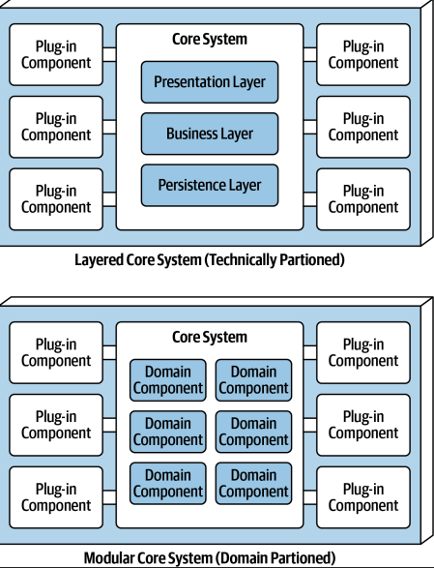
- Servisně orientovaná architektura (SOA): Aplikace je složena ze služeb, které komunikují mezi sebou.
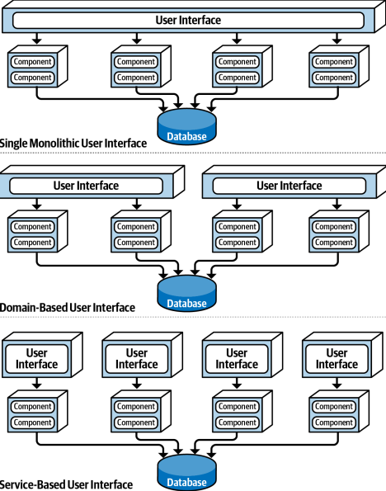
- Událostmi řízená architektura (EDA): Komponenty komunikují pomocí událostí.
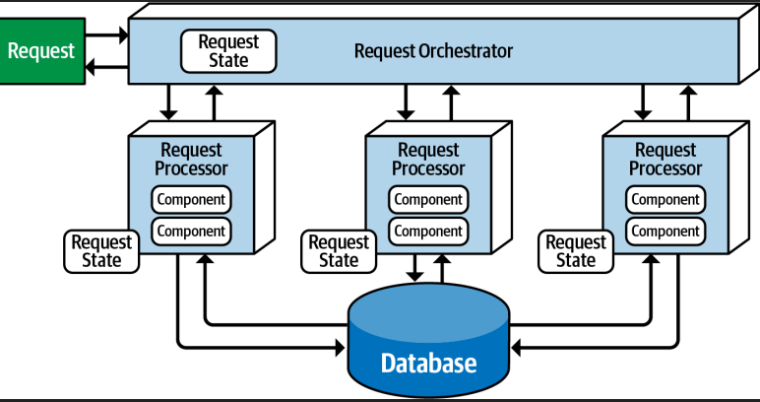
- Space-based architektura: Využívá distribuovanou paměť pro škálování.
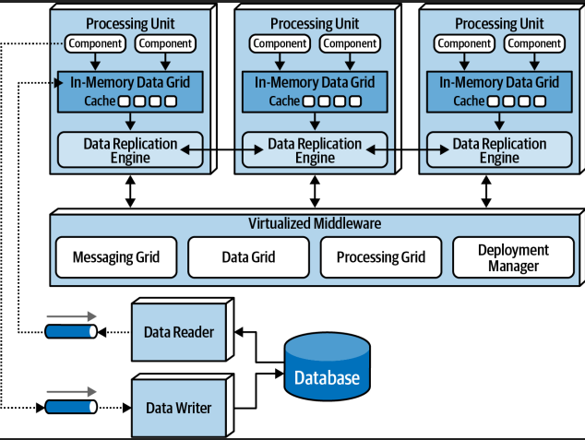
- Orchestration-driven architektura: Centrální orchestrátor řídí tok zpráv mezi službami.
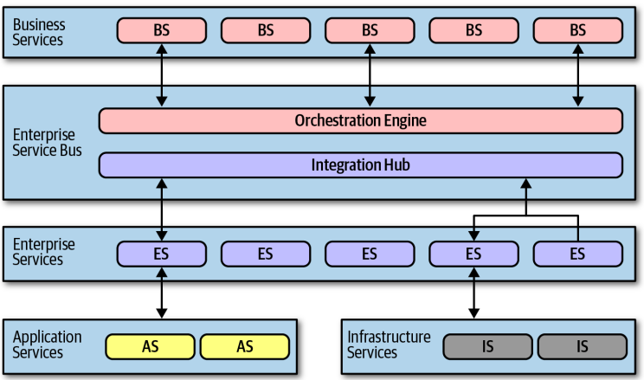
- Microservices architektura: Aplikace je složena z malých, nezávislých služeb.
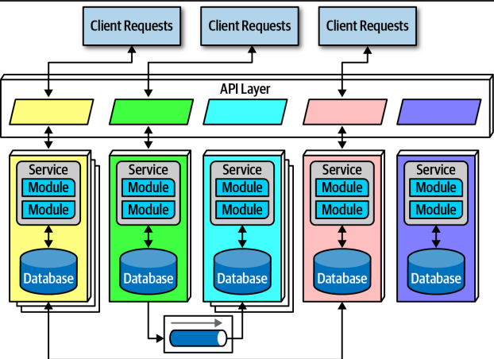

Space-Based Architektura
- Messaging Grid: Load balancer, webserver s vysokou dostupností.
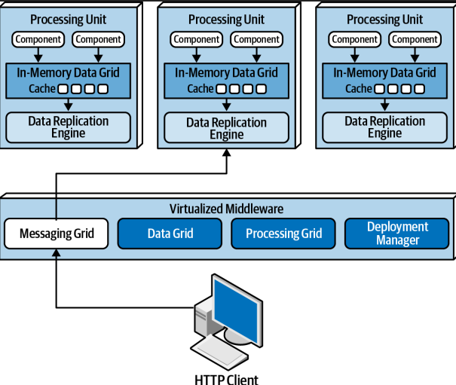
- Data Grid: Distribuovaná cache, asynchronní aktualizace.
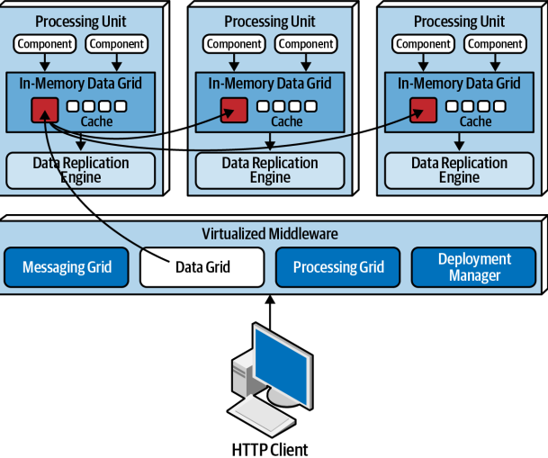
- Processing Grid: Škáluje requesty, orchestrátor.
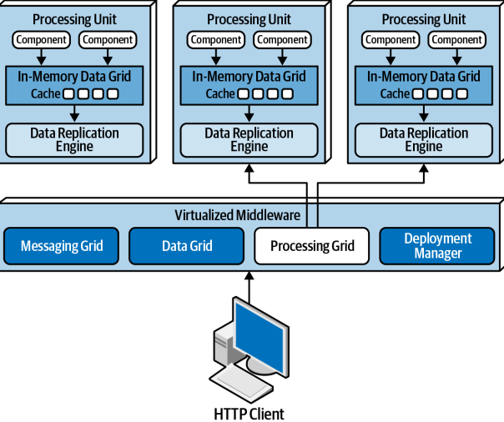
- Technologie: Hazelcast, Apache Ignite, Oracle Coherence

Proof of Concept (PoC)
- Ověření, zda je možné aplikaci s vybranými technologiemi a architekturou realizovat.
- Identifikace rizik.
- Skládání referenčních implementací do jednoho projektu.

Špatný Kód

Důsledky
- Frustrace
- Pomalé úpravy
- Neúměrně dlouhá doba trvání i malých změn

Příčiny
- Termíny projektu
- Neznalost frameworku
- Lenost
- Málo zkušeností

Cena špatného kódu
- Nekonečná přestavba systému
- Tiger teamy, které se snaží přepsat starý systém, ale nové vlastnosti se neustále přidávají do starého, takže nový systém nikdy nedožene ten starý
- Po letech se požaduje redesign nového systému

Přístup ke Kódování

Úprava kódu
- Úprava kódu trvá týdny místo hodin
- Dobrý kód se snadno změní ve špatný

Výmluvy
- Změna požadavků
- Nedostatek času
- Neschopní manažeři

Řešení
- Být profesionální

SOLID Principy
- Single-responsibility principle: Třída by měla mít jen jeden důvod ke změně.
- Open-close principle: Třída by měla být otevřená pro rozšíření, ale uzavřená pro modifikaci.
- Liskov substitution principle: Funkce, které používají reference na třídy, musí být schopny použít derivované objekty ze třídy, aniž by danou třídu znaly.
- Interface segregation principle: Více malých, přizpůsobených rozhraní je lepší než jedno univerzální velké.
- Dependency inversion principle: Rušení přímých závislostí mezi třídami (používání new).

Jména

Jména odhalující úmysl
- Jméno proměnné, funkce nebo třídy by mělo být samopopisné.
- Mělo by být jasné, proč existuje, co dělá a jak ji použít.
- Pokud jméno vyžaduje komentář, je špatně zvoleno.
- Příklad: Místo int d; // počet dnů použijte int dayCount; nebo int fileAgeInDays;

Vyhněte se dezinformacím
- Nepoužívejte obecně známé názvy pro proměnné (shell, script, ls, ifconfig).
- Nepoužívejte jména kolekcí (accountList -> accounts, accountGroup), pokud se opravdu o tuto kolekci nejedná.
- Dlouhé názvy, které se liší jen minimálně (ControllerForEfficientHandlingOfStrings vs. ControllerForEfficientStorageOfStrings).
- Kontrolujte správnost anglických slov.
- Vyvarujte se záměně malého "l" a velkého "O".

Rozlišujte
- To, co je dobré pro kompilátor nebo interpreter, nemusí být dobré pro čtení.
- Třída Customer vs. CustomerObject.
- Třída Product má v sobě ProductInfo, ProductData...

Jména, která jdou vyslovit
- DtaRcrd102 vs. Customer

Jména, která jdou vyhledat
- Používat pojmenované konstanty místo magických čísel.
- Místo for (int j = 0; j< 34; j++) použijte for (int j = 0; j < NUMBER_OF_TASKS; j++)

Vyhněte se českým znakům
- V kódu, databázích, atd.

Další drobnosti
- Nedávejte typ proměnné do jména (jméno se nezmění, datový typ ano).
- Nepoužívejte prefixy, třída by měla být tak malá, že je nebudete potřebovat.

Třídy a Metody

Jména tříd
- Podstatné jméno, fráze.
- Vyhněte se obecným slovům: Manager, Processor, Data, Info.

Jména metod
- Slovesa.
- get, set, is (podle konvencí).

Funkce a Jak Na Ně
- Funkce by měla být malá: Určitě méně než 20 řádků.
- Funkce by měla obsahovat jen jednu úroveň abstrakce: V kódu se vedle sebe nemá vyskytovat nejvyšší úroveň abstrakce (getHtml()) s nižší úrovní abstrakce (String pagePathName = PathParser.render(pagePath);) a nejnižší úrovní (.append("\n")).
- Funkce shora dolů: Kód by měl být čitelný shora dolů - podobně jako odstavce v knížce. Nepoužívejte skoky (konstrukce GOTO).
- Konstrukt switch: Většinou se nepodaří udělat "malý" switch. Používejte pouze na nejnižší vrstvě abstrakce.
- Single-responsibility: Každý modul, třída nebo funkce má zodpovědnost za jednu funkcionalitu.
- Open-close: Třída, modul, funkce by měla být otevřená pro rozšíření, ale uzavřená pro změnu.

Argumenty Funkcí
- Ideální počet argumentů funkce je nula (niladic).
- Dále pak monadic, dyadic, triadic - těm se už chceme vyhnout, pokud mají více než 3 parametry (polyadic), měl by pro to být dost dobrý důvod.
- Více argumentů nám ztěžuje i testování (kombinace různých vstupů).
- Dyadické funkce - Point p = new Point(0,0);
- Triadické funkce - assertEquals(1.0, amount, .001)
- Když potřebujeme víc argumentů: Circle makeCircle (double x, double y, double radius); nebo Circle makeCircle (Point center, double radius);

Oddělení Příkazu a Dotazu
- Funkce by měly buď něco dělat, nebo něco vracet, ne obojí.

Pro Ošetření Chyb Preferujte Try-Catch
- Try-Catch bloky nebývají moc hezké, mixují dohromady ošetření chyb s očekávaným během algoritmu.
- Lépe je extrahovat vnitřek...

Jak Používat Komentáře

Ve většině případů jako nutné zlo
- Pokud je váš programovací jazyk dost expresivní, tak nepotřebujete komentáře.
- Pokud dokážete napsat smysluplný kód, nemusíte používat komentáře.
- Komentáře nejsou přímou součástí programu -> špatně se udržují.

Dobré/Nutné Komentáře
- Copyright, licence, korporátní požadavky.
- Informační komentáře.
- Vysvětlení záměru.
- Objasnění kódu.
- Varování.
- TODO.

Špatné Komentáře
- Nadbytečné informace.
- Povinné komentáře - každá metoda musí mít Javadoc.
- Sepisování historie.
- Vysvětlování jasného.
- Nenahrazujte komentáři funkce.
- Značky v kódu.
- Zapomenutý kód.

Formátování

Má to vliv na udržitelnost?

Má to vliv na přehlednost?

Má to vliv na výkonnost?

Má to vliv na rychlost implementace?

Vertikální Formátování
- Kód by měl být jako noviny...
- Přečtete si nadpis a víte o čem článek je.
- První odstavec vám dá přehled o celém článku.
- Jméno by mělo charakterizovat modul, mělo by být samovysvětlující.
- Nahoře hlavičky a vysokoúrovňové informace, dole detail.
- Třídu tvoří jednotlivé bloky, pokud jsou dlouhé, lidé je číst nebudou.

Horizontální Formátování
- 20 - 60 znaků na řádek - 40%
- Méně než 10 znaků - asi 30%
- Ideální hranice je do 80 znaků, nemělo by se překračovat 120 znaků.

Slovnik
- Refactoring: Proces zlepšování vnitřní struktury existujícího kódu, aniž by se změnilo jeho vnější chování.
- Code Smell: Indikátor v kódu, který naznačuje potenciální problém v designu.
- Technical Debt: Metafora, která popisuje důsledky špatných rozhodnutí v návrhu a implementaci kódu.
- Abstraction: Zjednodušení složité reality modelováním tříd vhodných pro daný problém.
- Modularity: Stupeň, do jakého jsou komponenty systému oddělené a znovu použitelné.

Etický Hacking

Úvod
Etický hacking je proces, při kterém bezpečnostní experti odhalují zranitelnosti systémů s cílem zlepšit jejich bezpečnost.

Proces Etického Hackingu
Plánování: Stručné sepsání cílů.
Průzkum (Footprinting): Shromažďování volně dostupných informací (ping, vyhledávání na internetu).
  - Aktivní Footprinting: Interakce s cílem.
  - Pasivní Footprinting: Získávání informací bez přímé interakce (např. Google).
  - Příklad: Použití Google Hacking Database (exploit-db.com/google-hacking-database) k nalezení zranitelných webů (např. inurl: "index.php?id=").
  - Nástroje: Whois, theHarvester (email harvesting), Shodan.io.
  - Zone Transfer: Synchronizace DNS záznamů (většinou zakázaná, ale může se objevit chyba v konfiguraci).
Zjištění Zranitelnosti Sítě: Skenování portů (nmap).
Analýza Zranitelností: Zjištění potenciálních zranitelností (incidenty, service packy, aktualizace, např. Log4j).
Využití Zranitelnosti: Naplánování a provedení útoku.
Finální Analýza: Kategorizace zranitelností, ohodnocení rizik.
Výstup pro Zákazníka: Prezentace výsledků (seznam zranitelností, možné dopady).
Integrace: Aktualizovaná bezpečnostní politika, obrana proti budoucím útokům.

Desatero Etického Hackera
- Stanov si své cíle.
- Budeš plánovat svou práci.
- Získáš povolení.
- Budeš pracovat eticky.
- Budeš si vést záznamy.
- Budeš respektovat soukromí ostatních.
- Nezpůsobíš nikomu újmu.
- Budeš používat exaktní metody.
- Budeš používat povolené nástroje.
- Nahlásíš všechny zranitelnosti.

Nástroje a Technologie
- Kali Linux: Distribuce Linuxu určená pro etický hacking s předinstalovanými nástroji.
- nmap: Skenování portů a detekce OS.
  - -v: Ukecaný mód.
  - -O: Detekce OS.
  - -p 1-65535: Specifikace portů.
- Nmap scripty (NSE).
- Metasploitable: Virtuální stroj pro interní testování.
- Wireshark: Zachycení dat (sniffing).
- sqlmap: Automatizace SQL injection útoků.
- dirb: Hledání skrytých adresářů a souborů na webovém serveru.

Footprinting - Detailněji
- Whois: Získávání informací o doméně (např. whois osu.cz).
- Email Harvesting: Získávání emailových adres (např. pomocí theHarvester).
  - Příklad: theHarvester -d osu.cz -l 100 -b google
- Shodan.io: Vyhledávač zařízení připojených k internetu.
- Zone Transfer: Pokus o získání kompletního seznamu DNS záznamů.
  - Realizuje se přes TCP port 53.
  - Příklad: dig osu.cz
- dnsenum: Identifikace základních DNS záznamů (A záznamy, mail servery).
  - Příklad: dnsenum osu.cz

Skenování a Enumerace
- IP adresy podle států: nirsoft.net/countryip/
- Lokace IP adresy: iplocation.net
- DNS server podle IP: nslookup 142.251.37.110

Útoky na Webové Aplikace
- OWASP (Open Web Application Security Project): Organizace zaměřená na bezpečnost webových aplikací.
- OWASP BWA (Broken Web Applications): Virtuální stroj s různými zranitelnými webovými aplikacemi.
- Brute Force: Útok hrubou silou (OWASP Bricks, DVWA).
- SQL Injection: Vkládání škodlivého SQL kódu do vstupních polí.
  - Příklad:
- sqlmap -u http://192.168.64.2/mutillidae/index.php?page=user-info.php&username=&password=&user-info-php-submit-button=View+Account+Details

Další Typy Útoků
- System Hacking: Získání přístupu do systému (využití backdoorů).
- Malware: Škodlivý software.
- Sniffing: Zachycení dat (útoky typu man-in-the-middle).
- Social Engineering: Manipulace s lidmi k získání informací.
- Denial of Service (DoS): Zahlcení služby (většinou skrze botnet).

Slovníček Pojmů
- Backdoor: Skrytý způsob přístupu do systému.
- Botnet: Síť infikovaných počítačů ovládaných útočníkem.
- DNS (Domain Name System): Systém pro překlad doménových jmen na IP adresy.
- IP Adresa: Jedinečná adresa zařízení v síti.
- Port: Číslo, které identifikuje konkrétní službu na serveru.
- SQL Injection: Typ útoku, při kterém je škodlivý SQL kód vložen do vstupních polí webové aplikace.
- Vulnerability: Zranitelnost v systému.

